Principles and Applications of Digital Image Processing

Hw6

Gui functions overview

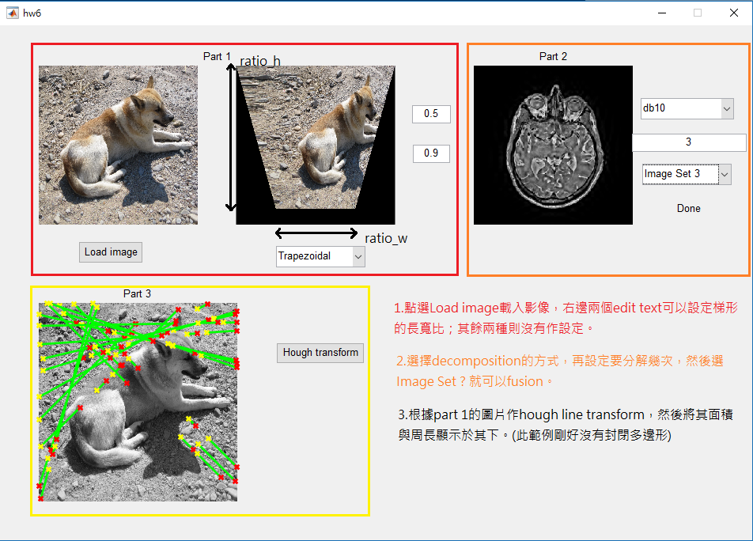

Figure Functions introduction

**Part 1:**

|  |
| --- |
|  |
|  |
|  |

上三圖分別為Part 1經過trapezoidal, wavy, circular transformation的結果。

演算法步驟如下所示，以梯形為例但三種概念都是相同的:

1. 設定原圖在新圖中的範圍

根據ratio_w與ratio_h的數值，算出梯形四個角的位置以及每一列的長度。

1. 計算新舊圖片的位置對應關係

根據1.算出的每一列長度的關係，用兩層for loop去由左到右、由上到下算新圖片上例如距左方20%、距上方70%，就抓原圖中距左方20%、距上方70%位置的點填進去。示意圖如下。

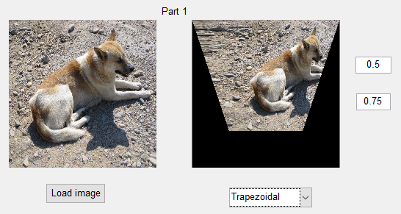

**Part 2:**

|  |  |  |
| --- | --- | --- |
| Scale of decomposition=1 | Scale of decomposition=3 | Scale of decomposition=5 |
|  |  |  |
|  |  |  |
|  |  |  |

分解的次數愈多(scale of decomposition)，會損失掉比較多低頻特徵，也就是高頻的部分會處理得比較好，且對比度由範例圖來看似乎會提升一些；但缺點是當分解太多次時會像第三組圖那樣出現一格一格的色塊。

**Part 3:**

|  |  |
| --- | --- |
|  |  |
|  |  |
|  |  |
|  |  |

影響Hough line transform主要還是看輸入影像中直線特徵明不明顯，以及二值化這個過程的閾值設定是否得當為主要因素。由上表的前三組圖片可以看出其原圖皆有明顯邊界線，即邊界兩側像素點差距大；而最後一組圖片中，雖然人眼可以辨別出石柱一條一條的樣子，但邊界兩側多為綠色草樹覆蓋，就像素點的角度來說不好區別其邊界。

而計算面積與周長部分需要圖中有封閉多邊形才能計算，所以只有題目附圖有算出來。